정채민  현장형 엔지니어 | 생산기술 · 설비/유지보수 · CS · 기계기술  연락처 010-9668-4878 이메일 wjdcoals541@gmail.com  거주지 인천광역시 부평구 생년월일 1998.07.31 / 남 | 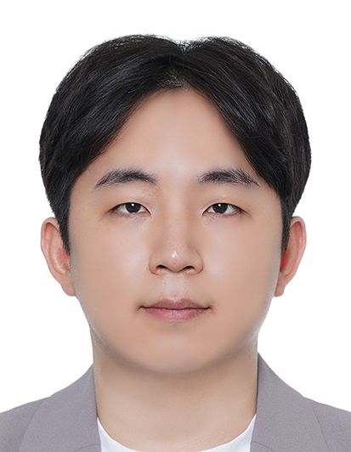

직무 요약
자동화 기계 조립·가공·배선과 관로 CAD·수충격 해석을 경험했습니다. 도면과 실제 부품·자료의 불일치를 확인해 현장 재가공, 연구팀 및 외부업체 협의로 해결했으며, 반복적인 CAD 데이터 정리 업무는 Python 기반 도구로 개선해 프로젝트에 따라 하루 이상 걸리던 작업을 약 10분 수준으로 줄였습니다.

핵심 역량
자동화기계 조립·시운전 | 도면 해독·현장 수정 | Pipe2012 수충격 해석
CAD·기술자료 검토 | 기술보고서·대외협의 | Python 업무자동화

경력 요약
기간 | 회사 / 직급 | 연봉(만원) | 주요 업무
2025.12.18 - 2026.06.21 | 플로우테크(주) / 주임 | 3,400 | Pipe2012 수충격 해석, CAD·수리계산서 검토, 기술보고서 및 대외 기술협의
2022.02.14 - 2024.04.10 | (주)리팩 / 사원 | 3,800 | 로터리 자동 포장기계 조립, 부품 가공·용접, 유압 및 기본 전기배선
2017.10 - 2017.12 | (주)엘리비젼 / 현장실습 | 3,400 | 키오스크 제작·부품 조립, 품질 확인, 현장 점검 및 A/S 보조

주요 경력
플로우테크(주) | 기술영업팀 주임 2025.12.18 - 2026.06.21
- Pipe2012(P2K)로 펌프 H-Q 곡선·RPM·밸브 개폐 시퀀스를 반영한 수충격 해석 수행
- 관로 CAD 종단면도, 수리계산서, 기계실 도면, 펌프 기술자료의 수치·조건 정합성 검토
- 엔지니어링사·시공사와 누락 자료 및 기준을 확인하고 발주처 기준에 맞춰 기술보고서 작성
- 재직 중 31건 이상의 프로젝트에서 해석·자료검토·보고서 업무 수행
대표 프로젝트 | 청주 도시물길 조성사업 실시설계 · 서울시 암사/뚝도 정수센터 송수관 이중화 공사 · 과천 공공하수처리시설 현대화 수충격 해석(TK)
(주)리팩 | 조립1팀 사원 2022.02.14 - 2024.04.10
- 조립도와 부품도면을 바탕으로 로터리 자동 포장기계 조립 및 시운전
- 드릴링머신·절단기·그라인더 가공, 용접, 유압배선 및 기본 전기배선 수행
- 도면과 실물 치수 불일치 또는 간섭 발생 시 위치·치수 확인 후 현장 재가공
- 설계 변경이 필요한 사안은 연구팀에 실제 치수와 필요한 수정치를 전달해 해결방안 협의

(주)엘리비젼 | 현장실습생(인턴) 2017.10 - 2017.12
- 학과장 추천으로 참여한 현장실습에서 키오스크 제작 및 부품 조립 수행
- 완제품의 외관·조립상태·먼지·흠집을 확인하며 품질 기준과 작업순서의 중요성 학습
- 설치 현장 점검과 A/S를 보조하고 이상 부위 확인 및 부품 교체 경험

주요 업무개선 프로젝트

DWGSort | CAD 데이터 변환 업무개선
과제 | CAD 종단면도의 누가거리·관저고 데이터를 Excel 및 수충격 해석 입력자료로 옮기는 반복 작업 개선
실행 | AutoCAD 데이터 추출 기능과 Python을 결합하고, 실제 도면에서 발생한 오류를 반복 확인하며 변환 로직 보완
결과 | 프로젝트에 따라 하루 이상 걸리던 작업을 약 10분 수준으로 단축하고 실제 업무에 지속 활용
도구 | Python, PySide6, pandas, openpyxl, PyMuPDF, AutoCAD 데이터 추출

학력
2017.02.27 - 2022.02.11 | 인하공업전문대학 메카트로닉스과 | 공학전문학사  총 80학점 · 평점 3.44/4.5 · 주요 학습: C언어, PLC, 유압/공기압제어, 도면해독, 3D CAD, 로봇공학, 마이크로프로세서

기술 및 역량
현장 제조 | 자동화 장비 조립, 부품 가공, 드릴링·절단·그라인딩, 용접, 유압배선, 기본 전기배선, 시운전·수정
도면·해석 | 도면 해독, AutoCAD, 관로 종단면도·수리계산서·기계실 도면 검토, Pipe2012 수충격 해석
제어 기초 | PLC, 유압·공기압제어, 전기전자, 모터제어, HMI, 계측센서 - 대학 실습 기반
업무자동화 | Python, PySide6, pandas, openpyxl, PyMuPDF - 반복 데이터 변환 프로그램 제작·개선
문서·협업 | 기술보고서 작성, 엔지니어링사·시공사·연구팀과 기술조건·치수·자료·일정 협의

자격 및 병역
운전면허 | 자동차운전면허 제1종 보통 · 최초교부 2017.01.18
병역 | 육군 포병 병장 전역 · 2018.09.11 - 2020.04.26 · 특급전사 · 포병전술경연대회 K55A1 자주포 사수 선발·참가

